Волгоградская область.
Природные условия и экология:
Волгоградская область расположена на юге Восточно-Европейской равнины. Расположена в трех природных зонах: пустыни, полупустыни и степи. То есть здесь можно встретить: а) животных: тушканчика, зайца, выхухоль, сайгака; б) растения: тонконога, типчака, ковыль, полынь. Регион расположен в умеренном поясе, в континентальной области умеренного климата. Соответственно средняя температура января от −7 до −12, июля от +22 до +25. Средне-годовое количество осадков: 200 – 400 мм. Средняя скорость ветра 5.5 м/с.
В Волгоградской области расположено большое количество предприятий, также хорошо развито сельское хозяйство. Все эти факторы влияют на экологическое состояние региона. Так в области сильно загрязнена атмосфера, гидросфера и существует проблема отходов. Источником загрязнения атмосферы является автомобильный транспорт и предприятия, источником загрязнения гидросферы являются жилищно-коммунальные и промышленные стоки, которые недостаточно очищаются, проблема отходов существует из-за недостатка мусорных свалок и перерабатывающих полигонов. Отмечается, что ситуация с мусором практически критическая.
Производства:
• Волгограднефтемаш, ОАО - производство оборудования для нефтегазовой и нефтехимической промышленности;
• ООО «Волжанин» - крупный автобусостроительный холдинг;
• Волгоградский завод буровой техники, ОАО (ОАО ВЗБТ) – разработка и изготовление бурового и нефтегазового оборудования;
• Волгоградский завод весоизмерительной техники, ООО – производство автомобильных весов, вагонных, монорельсовых, дозаторов и другой весоизмерительной техники;
• Волгоградский завод тракторных деталей, ОАО (ВЗТДиН) – производство метизов (товары из металла) для тракторных и машиностроительных заводов;
• Волжский подшипниковый завод – производство подшипников;
• Урюпинский крановый завод, ОАО – производство грузоподъемного и сельскохозяйственного оборудования.
• Красный Октябрь, ВМЗ, ОАО – Волгоградский Металлургический Завод, производство сталей специального назначения (сортовой и листовой металлопрокат, буровая сталь, калиброванная сталь);
• ВЗТМД, ООО – Волгоградский завод труб малого диаметра;
• Волжский трубный завод, ОАО (ВТЗ) - производство труб;
• Волгоградский завод цветных металлов, ООО (ВЗЦМ) – производство бронзового и медного прутка (металлический полуфабрикат).
• Каустик, ОАО - производство каустической соды (NaOH), хлора;
• Химпром, ВОАО – Волгоградское ОАО «Химпром» производство химической продукции технического назначения.
• Волжский оргсинтез, ОАО - крупный производитель химической продукции .
• Волгохимнефть, ООО – крупный производитель специальных смазочных материалов.
• Волжский азотно-кислородный завод, ОАО (ВАКЗ) – производство и поставки на химические предприятия региона кислорода и азота, а также другой химической продукции. Входит в состав холдинга СИБУР.
• Волгоградский керамический завод, ОАО - производитель керамической плитки.
• Волтайр-пром, ОАО - Волжский шинный завод производит шины грузовые, сельскохозяйственные, автомобильные.
Сельское хозяйство:
Растениеводство:
Растениеводство одно из самых прибыльных отраслей сельского хозяйство в Волгоградской области. В общей стоимости произведенной сельскохозяйственной продукции в 2015 году на долю растениеводства приходится 70,7% (88,5 млрд руб.). Размер посевных площадей: 2 988,0 тыс. га. Волгоградская область в России занимает первое место по производству семян горчицы, второе место по производству овощей открытого грунта, бахчевых культур, тритикале (кормовая культура), пятое место по производству овощей защищенного грунта. Также сельское хозяйство Волгоградской области обеспечивает региону 6-е место по производству пшеницы, третье место по производству сорго (травянистое растение) и просо, 6-е место по производству зернобобовых культур. На высоких позициях находится регион и в производстве ржи (8-е место).
Животноводство:
Животноводство менее прибыльно, нежели растениеводство. Так в общей стоимости произведенной сельскохозяйственной продукции в 2015 году на долю животноводства - 29,3% (36,7 млрд руб). Область находится на 24-м месте по производству мяса всех видов, на 22-м месте по производству молока и на 25-м месте по производству куриных яиц.
Сфера услуг:
Транспорт:
Автомобильный транспорт: в регионе проходит 6 федеральных трасс. Есть два автовокзала, которые регулярно осуществляют автобусное сообщение.
Водный транспорт: в Волгоградской области протекает две большие реки: Волга и Дон. Благодаря этому, водный транспорт в регионе один из старейших в стране. В Волгограде есть речной вокзал. Но на данный момент такой вид транспорта пребывает в убытке.
Железнодорожный транспорт: железнодорожные пути в области относятся к приволжской железной дороге, есть участки Северо-Кавказской и Юго-Восточной железных дорог. Всего в регионе 75 ж/д станций. Крупный вокзал есть в Волгограде.
Воздушный транспорт: есть аэропорт международного значения Гурмак. Он способен принимать, как пассажирские, так и грузовые воздушные суда.
Медицина:
На медицину в Волгоградской области выделяют большие средства, закупают дорогое оборудование, увеличивают количество койка - мест и рабочих мест.
Образование:
Дошкольных учебных заведений – 752. Школьных учебных заведений – 1219 из них 19 гимназий и 17 негосударственных. Средне-специальное образование можно получит в 49 учебных заведениях. ВУЗов – 30.
Досуг:
В Волгоградской области большое количество музеев, например волгоградский планетарий, много театров и концертных залов, например волгоградский театр кукол. Распространены водные прогулки. Есть ЦПКиО в Волгограде.
Туризм:
В Волгоградской области туристов привлекает, как богатая история края, так и природные объекты. Например озеро Эльтон. Благодаря рекам Дон и Волге развито рыболовство. Много музеев, в том числе и посвященных Сталинградской битве. Например, памятник «Родина-мать» , музей – панорама «Сталинградская битва». Также много храмов.
Население:
Численность населения области по данным Росстата составляет 2 507 509 чел. (2019). Плотность населения — 22,21 чел./км² (2019). Городское население — 77,38 % (2018). Этнический состав: Русские, в том числе казаки, казахи, украинцы, армяне, татары, азербайджанцы, немцы, чеченцы, цыгане, белорусы, корейцы, узбеки, чуваши, турки, таджики, марийцы, мордва, молдаване, удмурты, евреи, калмыки. В Вологоградской области происходит сильная урбанизация.
Историческая справка:
Древнейшие следы человека на территории Волгоградской области относятся к эпохе палеолита. С середины 1 тыс. до н.э. на этих землях жили племена савроматов, затем сарматов. В 10–11 вв. появились кочевые племена половцев. В 13 в. территория современной Волгоградской области вошла в состав Золотой Орды. В середине 16 в. земли вошли в состав Российского государства. В 1589 г. был построен Царицын (ныне Волгоград). Во 2-й пол. 17 и в 18 вв. край периодически охватывали массовые волнения. Например: восстание С.Т. Разина (1670–71) и Е.И. Пугачёва (1773–75). В 1708 г. Царицын и все принадлежащие ему земли были приписаны другим большим губерниеям. В 19 в. Царицын бурно развивался. В период Гражданской войны в районе Царицына шли ожесточённые бои. В 1925 г. Царицын переименован в Сталинград..10 января 1934 г. образован Сталинградский край, реорганизованный в 1936 в Сталинградскую область. В годы ВОВ на территории области произошло одно из крупнейших сражений – Сталинградская битва. В результате ожесточённых уличных боёв Сталинград был почти полностью разрушен. В послевоенные годы в области началась разработка месторождений нефти и газа. В 1961г. область переименована в Волгоградскую, а город Сталинград в Волгоград.

Поводя итоги, можно сказать об основных проблемах Волгоградской области:
- плохо развита инфраструктура
- до конца не используются все богатства природы (пр. речной транспорт)
- урбанизация
Материалы, которые могут вам понадобиться:
Атлас стр. 50-51
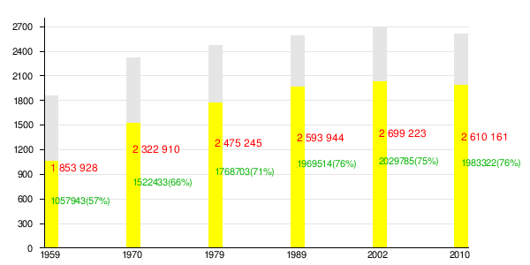
Доля городского населения (на этой картинке можно увидеть, то как прогрессирует урбанизация)
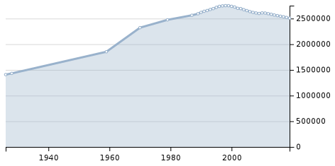
Изменения количества населения

